Môn: Khoa học Tiết: 7
BÀI : KHÔNG KHÍ XUNG QUANH TA ( tiết 1)
Ngày dạy: 30/9/2024

I.YÊU CẦU CẦN ĐẠT
- Năng lực đặc thù
- Kể được tên thành phần chính của không khí.
- Quan sát, làm thí nghiệm để: nhận biết được sự có mặt của không khí; xác định được một số tính chất của không khí; nhận biết được trong không khí có hơi nước, bụi.
- Trình bày được ứng dụng tính chất của không khí đối với đời sống.
- Năng lực chung
- Năng lực tự chủ và tự học: Chú ý học tập, tự giác tìm hiểu các thành phần của không khí, các tính chất của không khí, ứng dụng tính chất của không khí đối với đời sống.
- Năng lực giải quyết vấn đề và sáng tạo: Nhận biết và giải thích được ở mức độ đơn giản các hiện tượng về môi trường không khí xung quanh thông qua các thí nghiệm được thực hiện.
- Năng lực giao tiếp và hợp tác: Tích cực, sôi nổi và nhiệt tình trong hoạt động nhóm, có khả năng trình bày trước lớp kết quả thảo luận và giải thích cho các thí nghiệm về không khí được thực hiện.
- Phẩm chất
- Phẩm chất trách nhiệm: Có ý thức bảo vệ môi trường không khí xung quanh.
- ĐỒ DÙNG DẠY HỌC
1. Thiết bị dùng chung cho cả lớp: Hình ảnh về biểu đồ thành phần không khí; các hình ảnh minh họa trong sách giáo khoa cho các thí nghiệm về không khí được thực hiện.
2. Thiết bị dùng để thực hành theo nhóm, cá nhân: Bộ dụng cụ thí nghiệm cho từng nhóm: hai cốc nước như nhau, các viên nước đá; một chậu nước, một chai rỗng có nắp đậy, một miếng mút xốp; một chiếc bơm tiêm.
- HOẠT ĐỘNG DẠY HỌC
Hoạt động của GV | Hoạt động của HS
TIẾT 1
1. HOẠT ĐỘNG KHỞI ĐỘNG ( 5 phút)
*Mục tiêu:
- Tạo không khí hứng khởi trước giờ học.
*Cách thực hiện:  - GV cho cả lớp vận động và hát theo bài hát “Tập thể dục buổi sáng”.  - GV đặt câu hỏi:  + Hãy cho biết sau khi đếm 1, 2, 3, 4 thì các bạn nhỏ trong bài hát làm gì?  + Khí nào trong không khí cần thiết cho sự hô hấp của con người, động vật và thực vật?  - GV dẫn dắt vào bài mới: “Không khí xung quanh ta”. | - HS vận động và hát theo bài hát.  - HS trả lời.  + Các bạn nhỏ hít thở.  + Khí ô-xi.  - HS lắng nghe.
2.Hoạt động Khám phá: Thành phần của không khí ( 20 phút)
KHÁM PHÁ
*Mục tiêu:
- Kể được tên các thành phần của không khí.
- Quan sát, làm thí nghiệm để nhận biết được trong không khí có hơi nước.
*Cách thực hiện:  HĐ1: Xác định thành phần của không khí  - GV yêu cầu HS đọc yêu cầu trong SGK trang 17.  “Dựa vào các hình dưới đây, cho biết:  + Thành phần chính của không khí.  + Ngoài các thành phần chính, trong không khí còn chứa những gì?”  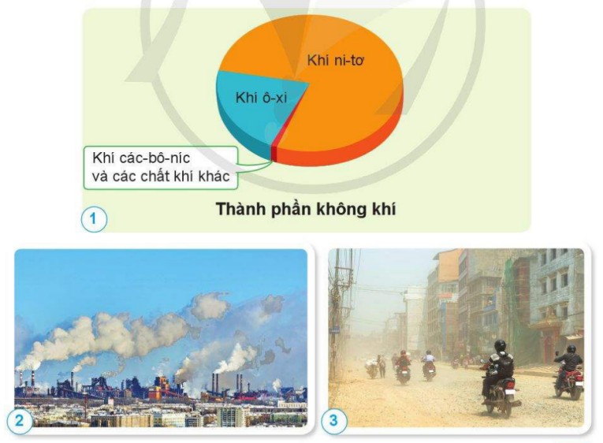  - GV yêu cầu HS quan sát hình 1, 2, 3; sau đó thảo luận nhóm 2 để trả lời:  + Các thành phần chính của không khí.  + Ngoài các thành phần chính, trong không khí còn chứa những gì?  - GV yêu cầu một số HS trả lời, các HS còn lại nhận xét và bổ sung (nếu có).  - GV nhận xét và bổ sung (nếu có).  HĐ2: Thực hành thí nghiệm nhận biết trong không khí có hơi nước  - GV phổ biến cho HS thực hiện thí nghiệm để nhận biết trong không khí có hơi nước như sau:  *Chuẩn bị: Hai cốc nước như nhau và các viên nước đá.  *Tiến hành:  + Quan sát bên ngoài thành cốc A và cốc B.  + Cho một số viên nước đá vào cốc B. Sau khoảng từ 3 đến 5 phút, quan sát hiện tượng xảy ra ở bên ngoài thành cốc A và cốc B.  - GV chia lớp thành các nhóm 6, phát bộ thí nghiệm cho từng nhóm và yêu cầu các nhóm tiến hành thí nghiệm.  - GV yêu cầu đại diện một số nhóm trình bày kết quả thí nghiệm, các nhóm còn lại nhận xét và bổ sung (nếu có).  - GV yêu cầu HS tiếp tục thảo luận nhóm 6 và đưa ra lí do giải thích thành cốc B bị bám những giọt nước nhỏ.  - GV yêu cầu đại diện một số nhóm trả lời, các nhóm còn lại nhận xét và bổ sung (nếu có).  - GV nhận xét và bổ sung (nếu có). | - HS đọc yêu cầu.  - HS thực hiện.  - Một số HS trả lời, các HS còn lại nhận xét và bổ sung (nếu có).  + Các thành phần chính của không khí: khí ni–tơ, khí ô–xi.  + Ngoài các thành phần chính, trong không khí còn chứa: khí các–bô–níc và các chất khí khác.  - HS lắng nghe.  - HS lắng nghe.  - HS thực hiện.  - Đại diện một số nhóm trình bày kết quả thí nghiệm, các nhóm còn lại nhận xét và bổ sung (nếu có).  + Thành cốc B bị bám những giọt nước nhỏ.  - HS thực hiện.  - Đại diện một số nhóm trả lời, các nhóm còn lại nhận xét và bổ sung (nếu có).  + Do cốc B có nước đá nên nhiệt độ xuống thấp, khiến cho hơi nước trong không khí xung quanh cốc bị ngưng tụ thành giọt nước nhỏ bám quanh thành cốc.  - HS lắng nghe.
3, Hoạt động LUYỆN TẬP VÀ VẬN DỤNG ( 7 phút)
*Mục tiêu:
- Tìm các hiện tượng trong thực tế cho thấy không khí có chứa bụi, hơi nước.
*Cách thực hiện:  HĐ3: Liên hệ thực tế về việc không khí có chứa bụi, hơi nước  - GV yêu cầu HS thảo luận nhóm 4 để nêu một số ví dụ chứng minh trong không khí có chứa hơi nước, bụi.  - GV yêu cầu đại diện một số nhóm trả lời, các nhóm còn lại nhận xét và bổ sung (nếu có).  - GV đặt câu hỏi để HS rút ra kết luận:  + Trong không khí gồm có những thành phần nào?  + Đâu là thành phần chính của không khí?  - GV nhận xét và bổ sung (nếu có).  4. Hoạt động Củng cố và Tiếp nối( 3 phút)  - GV yêu cầu HS về nhà xem lại bài.  - GV yêu cầu HS chuẩn bị nội dung tiết học tiếp theo: “Không khí xung quanh ta (tiết 2)”. | - HS thực hiện.  - Đại diện một số nhóm trả lời, các nhóm còn lại nhận xét và bổ sung (nếu có).  + Vào sáng sớm, đặc biệt là vào mùa đông, trời lạnh, ta sẽ thấy hiện tượng sương mù.  + Khi để đồ vật ở bên ngoài không khí, không có che chắn gì, sau một thời gian sẽ thấy bụi bẩn bám vào đồ vật.  - HS trả lời.  + Trong không khí gồm có: khí ni–tơ, khí ô–xi, hơi nước, khói, bụi, khí các–bô–níc và các chất khí khác.  + Thành phần chính của không khí là khí ni–tơ và khí ô–xi.  - HS lắng nghe.
IV. ĐIỀU CHỈNH SAU TIẾT DẠY
……………………………………………………………………………………………………………………………………………………………………………………………………………………………………………………………………………………………………………………………………………………………………………………………………………………………………………………………………………………………….

